“Adiós Amor: En Busca de María Moreno” Estrena en VOCES
el Viernes 27 de Septiembre, 2019 en PBS

La Evocadora y Olvidada Historia de María Moreno, Elocuente Madre y Migrante Convertida en Líder de los Trabajadores del Campo

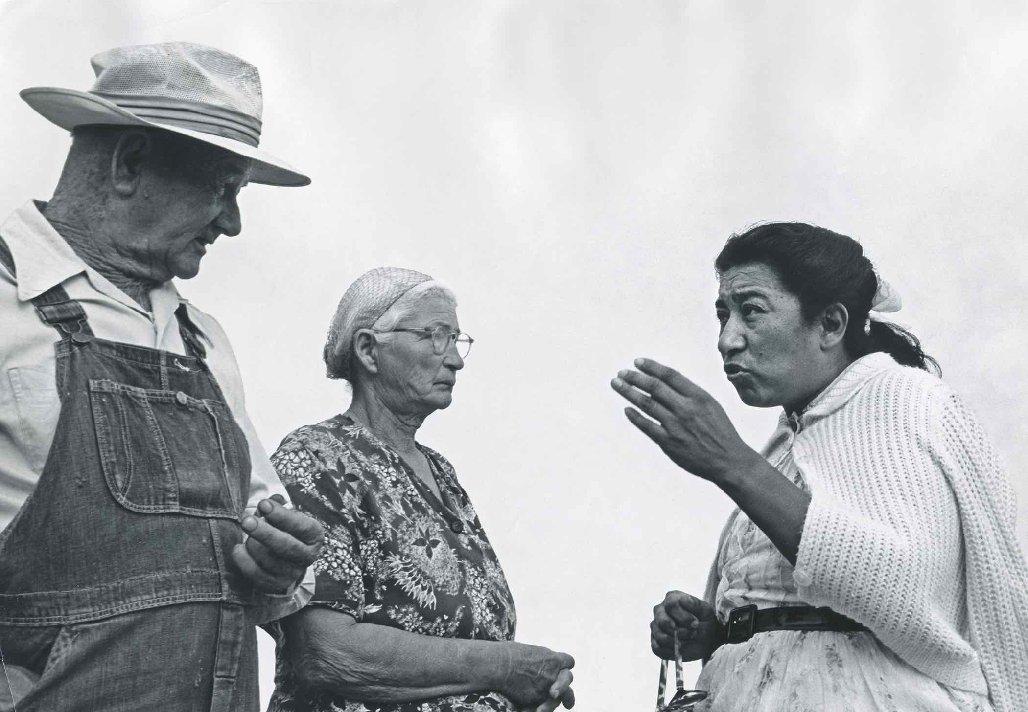
Moreno, derecha, habla con trabajadores de Okie, quienes fueron migrantes de Dust Bowl durante la Depresión.
Crédito: © George Ballis/Take Stock
(LOS ANGELES, CA) — “Adiós Amor: En Busca de María Moreno,” una película de Laurie Coyle, se estrena en VOCES, la serie de arte y cultura de Latino Public Broadcasting, el viernes 27 de septiembre, 2019 a las 10:00-11:00 p.m. ET (revisa horarios locales), en PBS, PBS.org y la App de PBS Video.

Antes de Dolores Huerta y Cesar Chávez, estaba María Moreno. En “Adiós Amor,” el descubrimiento de fotografías tomadas hace más de 50 años impulsan la búsqueda de una heroína olvidada por la historia: María Moreno, una madre y migrante que sacrificó todo, excepto a sus 12 hijos, por la apasionada búsqueda de justicia para los trabajadores del campo. Marcada por una tragedia personal y dotada de un don para la oratoria, María se arremangaba la camisa, conseguía firmas y conmocionaba audiencias. Elegida para representar a sus compañeros mexicoamericanos, Filipino, negros y Okie, se convirtió en la primera mujer trabajadora del campo contratada como organizadora de sindicato en Estados Unidos

La cineasta Coyle vio por primera vez fotos de María Moreno hace 20 años, cuando era la investigadora principal y productora asociada de un innovador documental, The Fight in the Fields — Cesar Chávez and the Farmworkers’ Struggle. Mientras buscaba imágenes de Chávez, halló cientos de fotos de una madre migrante que organizaba multitudes, acompañada de sus hijos. Más allá de simples fotos, eran imágenes maestras tomadas por el famoso fotógrafo del movimiento de trabajadores del campo, George Ballis.

A no ser por la famosa líder de la UFW Dolores Huerta, las mujeres del campo permanecían en el anonimato y eran relegadas en la cobertura de prensa. Coyle se hizo preguntas sobre la mujer en las fotografías, pero tuvieron que pasar dos décadas antes de que retomara la historia.

“Cuando comenzó mi búsqueda, no sabía lo que iba a encontrar o si María Moreno aún seguía con vida,” dijo Coyle. “Con algo de suerte y mucho trabajo, logré trazar su vida y legado.”

Desde el Gran Valle Central de California, hasta el desierto de Arizona y la frontera de EU-México, la búsqueda de María arroja un drama humano muy profundo acerca de los trabajadores del campo mexicoamericanos viviendo en extrema pobreza en un tiempo de abundancia sin precedentes, cuya fe, valores familiares y cultura del trabajo, los mantuvieron a flote. Con participaciones de fotógrafos, reporteros, productores de radio, activistas laborales, historiadores y los hijos de María, “Adiós Amor: En Busca de María Moreno,” es un tributo a las personas que con su trabajo alimentan a la nación y celebra a la valiente mujer que contó sus historias al mundo.

En esta temporada de VOCES también se estrenan “Raúl Juliá: El Mundo es Un Escenario” (una copresentación de VOCES y AMERICAN MASTERS) el 13 de septiembre, “The Pushouts” el 20 de septiembre y “Porvenir, Texas” el 4 de octubre. Para más información, visita la página de VOCES.

* * *

Acerca de la Cineasta
Laurie Coyle (Directora/Productora) es documentalista y escritora. “Adiós Amor” estrenó en el Festival de Cine Cinequest en 2018. Su película “OROZCO: Man of Fire” se transmitió en la serie AMERICAN MASTERS de PBS y fue nominada al Premio Imagen y al Premio ALMA del Consejo Nacional de La Raza. Los créditos de Laurie como escritora incluyen el galardonado “hillbilly,” el especial de PBS “Speaking in Tongues,” “The Slanted Screen,” “Life on Four Strings” y “The Journey of the Bonesetter’s Daughter — The Making of an Opera.” Su trabajo ha sido apoyado por el Fondo Nacional de las Artes, Fondo Nacional para las Humanidades, Latino Public Broadcasting, la Comisión de Artes de San Francisco y Creative Work Fund, entre otros. Fue productora asociada de “The Fight in the Fields, Cesar Chávez and the Farmworkers’ Struggle,” “The Good War and Those Who Refused to Fight It,” y “Ralph Ellison: An American Journey” de AMERICAN MASTERS. Antes de ser cineasta, Laurie se graduó en teoría política por UC Berkeley y trabajó como historiadora oral, con un enfoque en las historias de trabajadoras.
Dice Coyle: “Adiós Amor representa para mi, el regreso a casa. El año en que María Moreno fue expulsada del movimiento, mis padres mudaron a nuestra familia de nueve de la Costa Este, para vivir en el Área de la Bahía. En aquellos tiempos, todavía quedaban restos de las granjas que habían estado en el corazón del Valle de Santa Clara. La biblioteca pública de nuestra ciudad estaba construida en medio de una huerta de chabacanos, y podíamos recoger los que caían al piso. Entonces no sabíamos nada sobre las vidas y la lucha de los trabajadores que cultivaban la comida que estaba en nuestra mesa –hasta que estalló la huelga de las uvas en California y mi padre comenzó a trabajar como voluntario en la clínica para trabajadores del campo, en Delano. Aunque nuestras vidas eran tan diferentes, sentí una conexión inmediata cuando conocí a los Moreno, habiendo crecido también en una familia numerosa. Mi búsqueda por María se volvió suya también –compartiendo memorias de infancia, visitando el lugar natal de su madre, haciendo un peregrinaje al desierto que los sostuvo durante el exilio de su madre del movimiento de trabajadores. Espero que ‘Adiós Amor’ inspire a la audiencia a emprender sus propios caminos de descubrimiento, y a cuestionarse cómo se forja la historia y qué voces están representadas.”

Acerca de VOCES
Producida por Latino Public Broadcasting, la aclamada serie documental de PBS, VOCES, exhibe lo
mejor del arte, cultura e historia Latina y arroja luz en los temas actuales que impactan a la
comunidad Latina en Estados Unidos. Dedicada a explorar la riqueza y diversidad de la experiencia
Latina, VOCES presenta cineastas nuevos y establecidos y lleva sus historias ilustres y poderosas a
una audiencia nacional – en TV, en línea y en el App de PBS. VOCES es presentado por PBS SoCal y
apoyada en parte por el Fondo Nacional para las Artes. Luis Ortiz es el Productor de la Serie; Sandie Viquez Pedlow es la Productora Ejecutiva. Síguenos en Facebook y Twitter.

Acerca de Latino Public Broadcasting
Latino Public Broadcasting (LPB) es líder en el desarrollo, producción, adquisición y distribución de contenido no comercial, educativo y cultural que es representativo del pueblo latino, o que trata temas de particular interés para los latinos en Estados Unidos. Estos programas se producen para divulgación en estaciones públicas y otras entidades de telecomunicaciones. Latino Public Broadcasting brinda una voz a la diversa comunidad latina a lo largo de Estados Unidos y esta financiada por la Corporation for Public Broadcasting. Latino Public Broadcasting produce la serie VOCES, que es la vitrina de exhibición de documentales de arte y cultura Latinas por excelencia de PBS y la única serie de televisión nacional permanente dedicada a explorar y celebrar la amplia diversidad de la experiencia cultural latina. Entre 2009 y 2019, los programas de LPB han ganado más de 125 premios, incluyendo dos prestigiosos Premios George Foster Peabody así como Emmys, Premios Imagen y el Premio al Mejor Director Documental en el Festival de Sundance. Además, LPB recibió el Premio Norman Lear Legacy y el Premio Alma NCLR por Mérito Especial en Documental. Sandie Viquez Pedlow es Directora Ejecutiva de LPB; Edward James Olmos es Co-fundador y Presidente.
Acerca de PBS SoCal
PBS SoCal distribuye experiencias que inspiran, informan y entretienen – a través del aire, en línea, en la comunidad y el salón de clases. Ofrecemos la selección completa de los programas favoritos de PBS incluyendo MASTERPIECE, NOVA, PBS NewsHour, Frontline, Independent Lens, una amplia variedad de documentales incluyendo trabajos de Ken Burns; y programas educativos de PBS KIDS incluyendo Neighborhood de Daniel Tiger y Curious George. Nuestros programas están al alcance gratuitamente a través de cuatro canales de transmisión, y en streaming a través de pbssocal.org, en la App de PBS móvil, y a través de servicios de televisión por conexión Android TV, Roku, Apple TV y Amazon Fire TV. PBS SoCal es una institución apoyada por donaciones comunitarias que es parte del Grupo de Medios Públicos del Sur de California, la estación estandarte de PBS con un público diverso de 19 millones a través de California.

###

Contactos de Prensa:
CaraMar, Inc.
Mary Lugo 770-623-8190 lugo@negia.net
Cara White 843-881-1480 cara.white@mac.com
Abbe Harris 908-244-5516 abbe.harris@caramar.net

Para descargar imágenes, visita pbs.org/pressroom/

